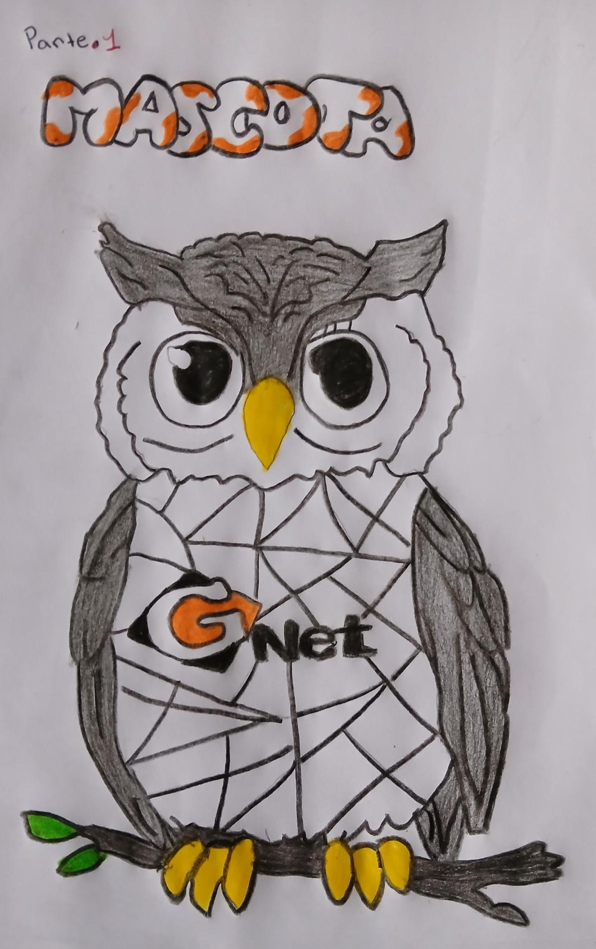**Parte 1.**

**Parte 2.**

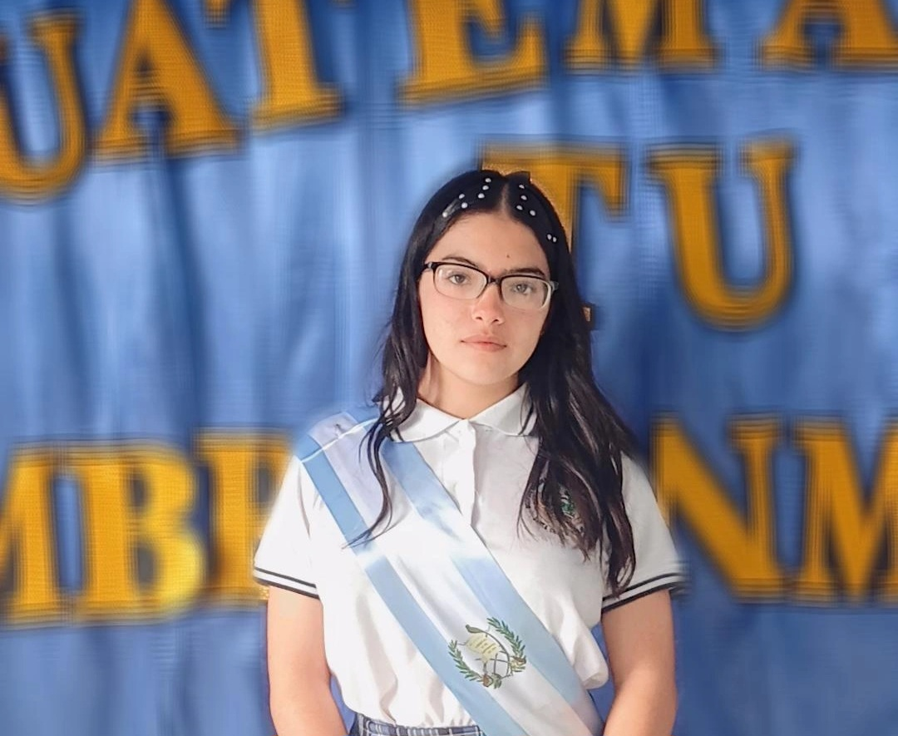**Foto actual**

**Frase inspiradora**

**Unidos logramos más.”**

**💪 “La fuerza del grupo está en cada uno, y la de cada uno en el grupo.”**

**🚀 “Juntos transformamos los retos en logros.”**

**🌟 “Con esfuerzo y unión, no hay meta imposible.”**

**🔥 “La motivación nos mueve, la unión nos impulsa, y el éxito nos espera.”**

**Mis Aspiraciones**

**Ser una gran auxiliar de vuelo . Volar por el mundo.**

**Conocer países nuevos. Aprender nuevos idiomas.**

**Apoyar a mi familia .**

**Mi historia estudiando**

**Mi recuerdo favorito fue el 11 de septiembre el día que mi hermano me puso la banda, fue un reconocimiento muy especial , el cual marcó mucho mi proceso como estudiante, recordándome que soy capas de lograr mucho más de lo que pienso .**

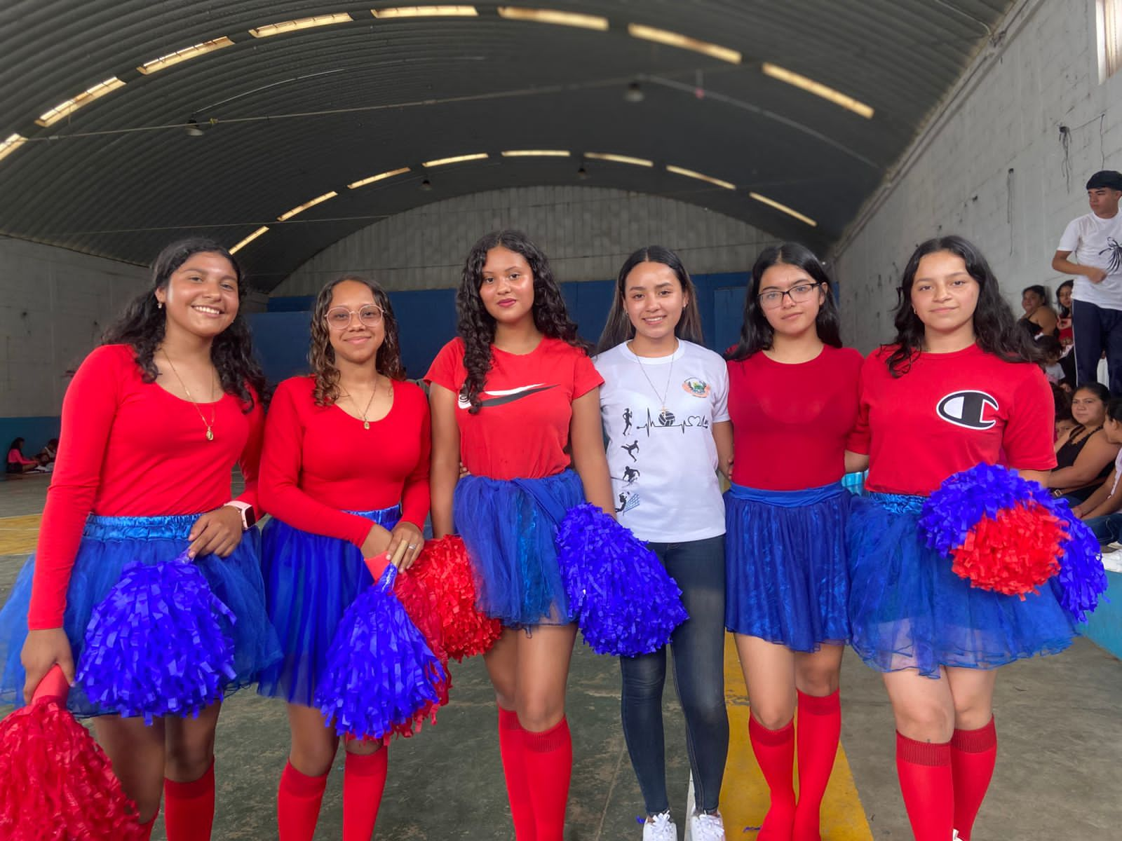**Extrañare mucho el reír con mis compañeros , la forma en la que nos organizamos cuando nos dejaban trabajos grupales , la forma en que tratábamos de tomar la opinión de todo el grupo , los dias que jugábamos voleibol, en la forma como tratábamos de hacer sentir bien a los demá, cuando no estaban bien , otro que recordaré mucho será el día que el INED, asistió al irtra petaca y al museo fue una experiencia muy bonita, conocer un poco más sobre los mayas, y la convivencia entre compañeros ,también recordaré mucho en la forma tan única y especial en que los maestro nos compartían su conocimiento dedicación y esmero.**

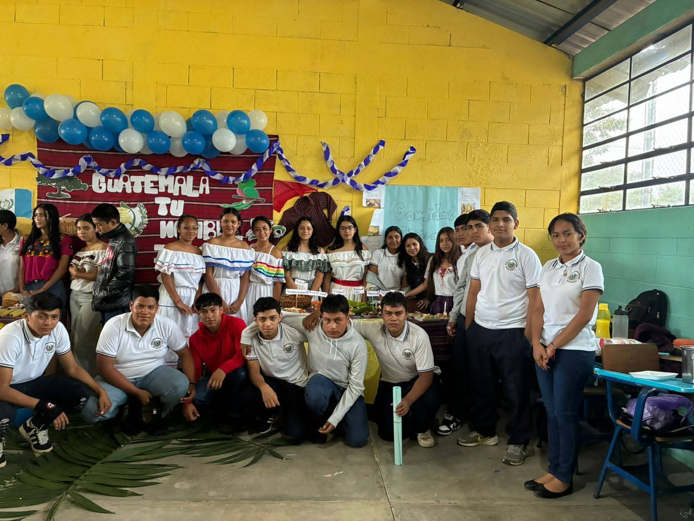

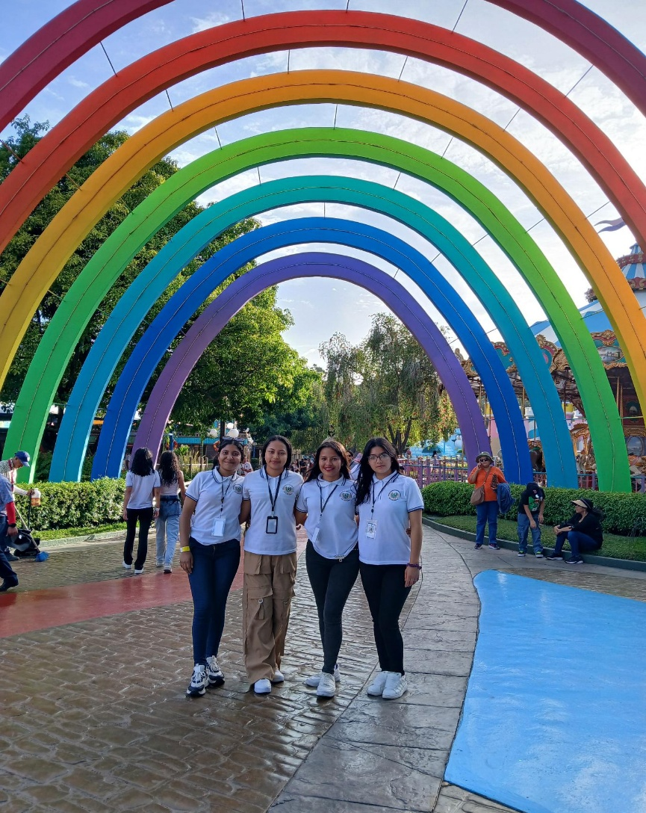

**Un mensaje de agradecimiento**

**Quiero expresar mi más sincero agradecimiento a mi maestra de inglés y a mi profesor de computación por haber marcado una diferencia tan positiva en mi formación. Gracias a sus enseñanzas, paciencia y dedicación, he aprendido no solo conocimientos valiosos, sino también la importancia del esfuerzo, la disciplina y la motivación para superarme cada día.**

**Su apoyo ha dejado una huella muy especial en mi paso por el centro de computación y en el instituto. Siempre recordaré con gratitud el tiempo y la pasión que dedicaron a compartir su experiencia, porque más que maestros, han sido una verdadera inspiración.**

**¡Gracias por creer en mí y por ayudarme a crecer!**

**Sugerencia**

**“Cada generación trae consigo nuevas oportunidades y desafíos. Lo que podríamos mejorar en las próximas generaciones es la capacidad de escuchar y respetar diferentes puntos de vista, cuidar más de nuestro planeta y fortalecer los valores de empatía, solidaridad y responsabilidad. Si formamos jóvenes conscientes, con pensamiento crítico y corazón generoso, lograremos una sociedad más justa, unida y preparada para el futuro.”**